Nome do evento Local:  Ação de voluntariado de empresas: limpeza de praias |  | Contacto:  ISQ  formacao@isq.pt
Período:  29 de outubro - 26 de novembro 2018 | Grupo-alvo:  Equipa do ISQ | Objetivo:  Limpeza de praias locais perto das instalações do ISQ, em Oeiras e Grijó (Vila Nova de Gaia)
Programa

A partir de 29 de outubro e todas as segundas-feiras seguintes, das 9h30 às 16:30, os voluntários juntam-se para recolher resíduos das praias locais.

Parceiros envolvidos na organização:
- Município de Oeiras
- Oeiras Solidária - Departamento Social do Município de Oeiras
- ELA - Estação Litoral da Aguda – através de um protocolo com a Universidade do Porto, este aquário - propriedade do Município de Vila Nova de Gaia - promove a educação ambiental relacionada com o oceano e as praias.

Contexto de implementação  O envolvimento do pessoal do ISQ, municípios e associações ambientais das regiões de Oeiras e Vila Nova de Gaia. |  |  | 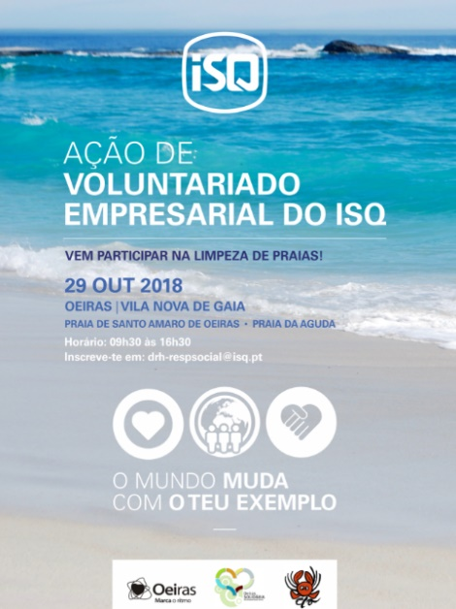
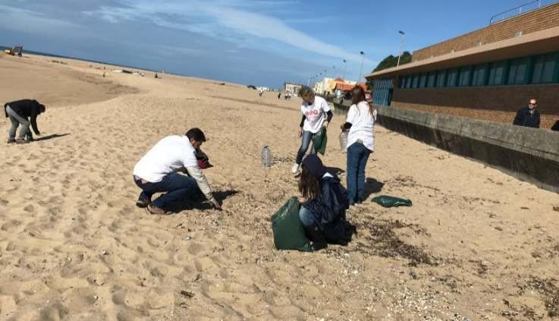  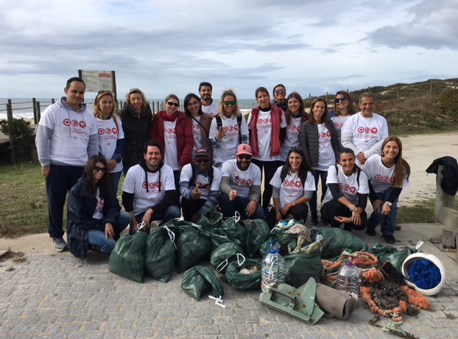 |  |  | Breve descrição:  Após o sucesso das duas primeiras Animações do Território - “Sensibilização Ambiental para o Pessoal Interno do Centro de Formação ISQ” e “Código ecológico”; sob o lema #OMundomudacomoteuexemplo (#o mundo é o seu exemplo) o ISQ foi mais longe e decidiu iniciar uma nova ação de voluntariado, inspirada no Projeto Co-creative e na Semana Europeia de Redução de Resíduos.  Os voluntários do ISQ juntaram-se para limpar as praias perto das instalações do ISQ: a praia de Santo Amaro de Oeiras e a praia da Aguda, apoiados pelos municípios de Oeiras, Vila Nova de Gaia e do aquário da Estação Litoral da Aguda.
Impactos/Oportunidades para os parceiros locais – participantes - território:

Estes eventos tiveram grande sucesso junto do pessoal do ISQ e do público local. Seguindo o exemplo do ISQ, um cidadão anónimo começou a aderir ao evento, e estão planeados mais eventos para 2019. O ISQ pretende estender esta ação a outras praias próximas.

Divulgação/visibilidade:

Site Interno do ISQ
Site Externo do ISQ
Redes Sociais do ISQ, Município de Oeiras, Município de Vila Nova de Gaia e Estação Litoral da Aguda
Lista interna de destinatários

